PAPEL DA APLICAÇÃO FOLIAR DO ÁCIDO INDOLACÉTICO NA INTEGRIGADE DE MEMBRANAS DOS TECIDOS DE Urochloa brizantha CV. PIATÃ SUBMETIDO A ESTRESSE SALINO
Roberta Dávila Pereira de Lima
Paulo Igor Aires da Silva
Fabiano Pereira Dias³
Alexsandro de Andrade Silva⁴
Juan Carlos Alvarez-Pizarro5

1 Introdução
Estima-se que mais de 100 países no mundo tenham, em alguma medida, solos afetados por excesso de sais, abrangendo ao todo uma área de aproximadamente 1 bilhão de hectares (FAO; ITPS, 2015). O excesso de sais no ambiente radicular dificulta a absorção de água e nutrientes, aumenta a concentração de íons tóxicos no meio intracelular e acelera a produção de espécies reativas de oxigênio (EROs) (YANG; GUO 2018). Os danos provocados pela salinidade no desenvolvimento vegetal podem ser minimizados por mecanismos de tolerância constitutivos ou induzíveis (MUNNS; TESTER 2008).
A síntese ou aplicação de algumas substâncias promovem respostas de tolerância ao estresse salino, a exemplo disso os hormônios vegetais têm lugar de destaque, pois muitos agem como moléculas sinalizadoras de vias que controlam respostas adaptativas a condições de estresse. Por exemplo, o condicionamento com o ácido indolacético (AIA, uma auxina natural) demonstrou exercer papel na proteção contra danos oxidativos pela redução da peroxidação lipídica nos tecidos de fava expostos a salinidade (ABDEL LATEF; AKTER; TAHJIB-UL-ARIF, 2021). Estes antecedentes tornam-se relevantes, considerando-se que altas taxas de peroxidação lipídica refletem na diminuição da integridade de lipídios de membrana, essenciais para arquitetura celular. Assim, o uso de auxinas pode ser uma estratégia promissora para manutenção desse mecanismo em tecidos vegetais.
Uma espécie forrageira quem vem ganhando destaque na agropecuária é a Urochloa brizantha cv. Piatã, entretanto a cultivar é sensível à salinidade por conta do controle ineficiente para limitar o transporte de Na⁺ aos tecidos fotossintetizantes (ALVAREZ-PIZARRO et al., 2020), fazendo-se necessária a busca por métodos capazes de atenuar os efeitos provocados pelo estresse salino na espécie. Neste sentido, a aplicação exógena de auxinas pode ser uma alternativa viável para mitigar os danos causados pelo acúmulo de sais nos tecidos vegetais, aumentando a produção da gramínea. Diante do exposto, objetivou-se avaliar os efeitos da aplicação de auxina nos danos de membrana dos tecidos de Urochloa brizantha sob condições de estresse salino.

2 PROCEDIMENTOS METODOLÓGICOS
Para o início do experimento, sementes de Urochloa brizantha cv. Piatã foram selecionadas, superficialmente desinfectadas em hipoclorito de sódio a 2% e lavadas com água destilada em abundância. Posteriormente, foram semeadas em copos plásticos de 150 ml contendo 180 g de vermiculita umedecida com água destilada. Após 10 dias em vermiculita, plântulas com duas folhas completamente expandidas foram selecionadas e transferidas para 4 bacias contendo solução nutritiva de Hoagland acomodando 20 plantas em cada recipiente. Nesta etapa, as plantas foram cultivadas durante 10 dias, onde aos 7º e 9º dias de cultivo foi realizada a aplicação foliar da solução de 50 µM de AIA. As soluções de AIA foram preparadas em tween 20 a 0,1% e o procedimento de aplicação foi realizado com auxílio de um borrifador de plástico em horário do dia com baixa incidência solar (após as 17h) como forma de amenizar a fotodegradação do composto. Posteriormente, as plantas foram transferidas para vasos de 2,3 L e submetidas à salinidade com NaCl a 75 mM. Percorridos 10 dias de exposição à salinidade, as plantas foram coletadas e armazenadas a -18ºC até o momento da utilização para análises posteriores.
Danos de membrana celular em folhas, colmos e raízes foram quantificados pelo método de vazamento de eletrólito (VE) de acordo com Liu et al. (2004) com modificações. Discos retirados da segunda e terceira folha completamente expandidas e segmentos de colmos e raizes (60 mg) foram incubados em 16 ml de água deionizada a 25 °C por 2 horas. Em seguida, a condutividade elétrica da solução (L1) foi medida. Posteriormente, as amostras foram aquecidas em banho-maria a 75 °C durante 45 minutos, resfriadas até atingir temperatura ambiente e, em seguida, medida sua condutividade elétrica (L2). O VE foi calculado através da equação: VE (%) = (L1 / L2) × 100
A peroxidação lipídica foi determinada medindo-se a quantidade de substâncias reativas ao ácido tiobarbitúrico (TBARS) de acordo com Buege e Aust (1978). Para isso foram usadas 400 mg de folhas frescas foram homogeneizadas em almofariz e pilão com 4 ml de ácido tricloroacético a 0,1% seguido de centrifugação a 10.000 g durante 15 minutos. Para a reação, 200 µl do sobrenadante foram misturados com 1 ml de reagente contendo TCA-TBA (ácido tiobarbitúrico – ácido tricloroacético), essa solução foi aquecida em banho-maria a 95 ºC por 45 minutos, resfriada em banho de gelo e centrifugada a temperatura ambiente a 1.000 g por 10 minutos. A absorbância da solução foi lida em espectrofotômetro a 535 nm. O conteúdo de TBARS foi expresso em nmol.g⁻¹MF e calculado usando o coeficiente de extinção molar ε = 155 mm⁻¹cm⁻¹ .
O experimento foi organizado em arranjo fatorial de 2 x 2, sendo estes compostos por dois níveis de salinidade (NaCl a 0 e 75 mM) e duas concentrações de ácido indol acético (AIA a 0 e 50 µM). Cada tratamento foi composto por 5 repetições. Os dados foram submetidos a análise de variância one-way anova e ao teste de comparação de médias Fisher-LDS foi calculado a p<0,05.

3 aPRESENTAÇÃO E DISCUSSÃO DOS RESULTADOS
O vazamento de eletrólitos é um método amplamente utilizado para avaliação dos danos de membranas em tecidos vegetais. Os resultados dessa análise mostram que na ausência de estresse, o VE nos tecidos de capim piatã tratados com 50 μM de AIA foram similares aos do controle. O estresse salino incrementou a taxa de VE nos tecidos aéreos da planta (figura 1 A e B) mas não em raízes (figura 1 C) em comparação as plantas não estressadas. Houve uma redução de 18,7 % nos danos em membranas das folhas de plantas salinizadas quando estas foram tratadas com AIA (figura 1 A). Não houve efeito similar nos colmos e raízes (figura 1 B). Zhang et al. (2021) observaram diminuição considerável nos danos de membrana em plantas de morango submetidas a estresse salino quando tratadas com AIA, respostas similares aos presentes resultados, com isso pode se inferir o efeito protetor do AIA quando aplicado de forma foliar.
A quantificação dos lipídeos peroxidados é um parâmetro comumente usados para avaliar a tolerância de plantas ao estresse oxidativo que resultam de estresses abióticos como a salinidade (JAIN et al. 2001; ANJUM et al. 2015). A peroxidação lipídica foi significativamente acentuada pela salinidade nas folhas de U. brizantha quando comparadas aos tratamentos não estressados (figura 2). A aplicação de auxina não reduziu significativamente o nível de lipídeos peroxidados quando as plantas foram submetidas à salinidade, sugerindo que a concentração de auxina utilizada não atuaria na proteção contra danos oxidativos aos lipídios de membrana.
Saedipour (2016) comprovou que a aplicação foliar de 50 µM de AIA em duas cultivares de arroz submetidas ao estresse salino, falhou em mitigar os efeitos da peroxidação de lipídeos. Estudos feitos com aplicação de 0,01µM de AIA em algas submetidas a estresse com nitrato de chumbo, também apresentam a ausência da atuação do hormônio na redução da peroxidação lipídica nesses organismos (PIOTROWSKA-NICZYPORUK et al. 2018).
Figura 1 - Vazamento de eletrólitos em (A) folhas, (B) colmos e (C) raízes de U. brizantha cv. Piatã pretratadas com AIA a 50 µm, e expostas a NaCl a 75 mm.
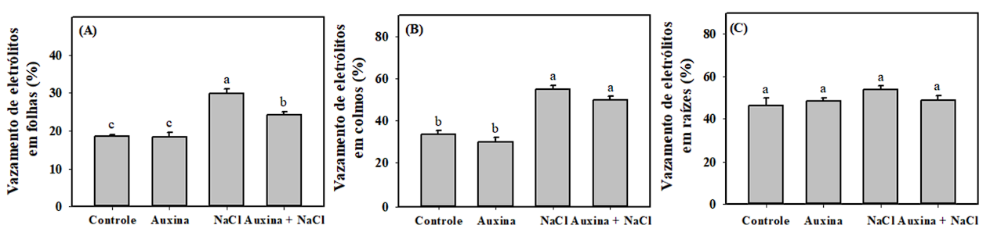
Fonte: Autores (LIMA, et al. 2023)

Figura 2 - Substâncias reativas ao ácido tiobarbitúrico (TBARS) das folhas de U. brizantha cv. Piatã pretratadas com AIA a 50 µM, e expostas a NaCl a 75 mM
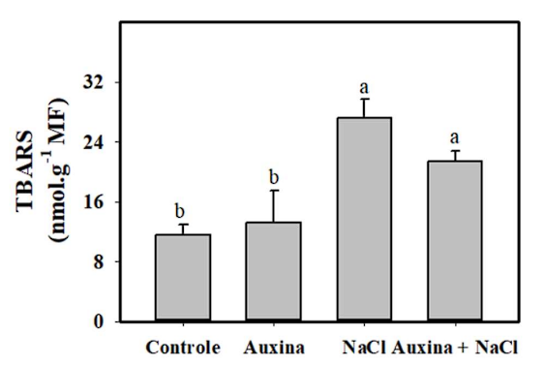
Fonte: Autores (LIMA, et al. 2023)

4 CONCLUSÕES
Perante os resultados obtidos neste trabalho, conclui-se que a aplicação de 50 µM de AIA em Urochloa brizantha cv. Piatã consegue amenizar os danos de membrana provocados pela salinidade nas folhas da gramínea, porém tal efeito não é refletido na redução da peroxidação lipídica nos tecidos salinizados.

AGRADECIMENTOS
A Fundação de Cearense de Apoio ao Desenvolvimento Científico e Tecnológico – Funcap, à Coordenação de Aperfeiçoamento de Pessoal de Nível Superior - CAPES, e a Universidade Federal do Cariri – UFCA.

REFERÊNCIAS
ABDEL LATEF, A. A. H.; AKTER, A.; TAHJIB-UL-ARIF, M. Foliar application of auxin or cytokinin can confer salinity stress tolerance in Vicia faba L. Agronomy, 2021. v. 11, n. 4, p. 1–17.
ALVAREZ-PIZARRO, J. C. et al. Osmolyte accumulation in leaves and Na+ exclusion by roots in two salt–treated forage grasses. Grassland Science, 2020. v. 66, n. 4, p. 231–237.
ANJUM, N. A. et al. Lipids and proteins—major targets of oxidative modifications in abiotic stressed plants. Environmental Science and Pollution Research, 2015. v. 22, n. 6, p. 4099–4121.
BUEGE, J. A.; AUST, S. D. Microsomal Lipid Peroxidation. Methods in Enzymology, 1978. v. 52, p. 302–310.
JAIN, M. et al. Ameliorative effects of proline on salt stress-induced lipid peroxidation in cell lines of groundnut (Arachis hypogaea L.). Plant Cell Reports, 2001. v. 20, n. 5, p. 463–468.
LIU, H. P. et al. Relationship between osmotic stress and the levels of free , conjugated and bound polyamines in leaves of wheat seedlings. Plant Science, 2004. v. 166, p. 1261–1267.
MUNNS, R.; TESTER, M. Mechanisms of salinity tolerance. Annual Review of Plant Biology, 2008. v. 59, p. 651–681.
PIOTROWSKA-NICZYPORUK, A. et al. Exogenously applied auxins and cytokinins ameliorate lead toxicity by inducing antioxidant defence system in green alga Acutodesmus obliquus. Plant Physiology and Biochemistry, 2018. v. 132, n. October, p. 535–546.
SAEDIPOUR, S. Role of Exogenous Application of Auxin on Antioxidant Enzyme Activities in Rice Under Salt Stress. Journal of Plant Physiology and Breeding, 2016. v. 6, n. 2, p. 49–61.
YANG, Y.; GUO, Y. Unraveling salt stress signaling in plants. Journal of Integrative Plant Biology, 2018. v. 60, n. 9, p. 796–804.
ZHANG, R. et al. Auxin alters sodium ion accumulation and nutrient accumulation by playing protective role in salinity challenged strawberry. Plant Physiology and Biochemistry, 2021. v. 164, n. April, p. 1–9.

Universidade Federal do Cariri, roberta.davila@aluno.ufca.edu.br.
Universidade Federal do Cariri, paulo.igor@aluno.ufca.edu.br. ³ Universidade Federal do Cariri, fabiano.pereira@aluno.ufca.edu.br. ⁴ Universidade Federal do Cariri, alexsandro.andrade@aluno.ufca.edu.br. ⁵ Universidade Federal do Cariri, juan.alvarez@ufca.edu.br.

